Jegyzőkönyv
Adatkezelés XML környezetben
Féléves feladat
Gyorsétterem felépítése

Készítette: Simon Dániel
Neptunkód: XUE9MH
Gyakorlati Csoport: K01 (Kedd 14-16)

Feladat leírása: Feladatomként egy Gyros-os gyorsétterem modellezését választottam XML környezetben. Segédprogramként az Eclipse fejlesztőkörnyezetet használtam valamint egy online diagram szerkesztő programot(link).
A feladatom entitásainak és azok attribútumainak listája:
- Gyros-os
  - GyrososID
  - Nev
  - Telefonszam
  - Nyitvatartas (összetett)
    - Hetkoznap
    - Unnepek/Hetvege
- Beszállíto
2.1 BeszallitoID
2.2 Nev
2.3 E-mail
2.4 Telefonszam
2.5 Cim (összetett)
2.5.1 Varos
2.5.2 Utca
2.5.3 Hazszam

3. Kiszallito
3.1 KiszallitoID
3.2 Nev
3.3 Telefonszam
3.4 E-mail
4. Gyros
4.1 GyrosID
4.2 Suly
4.3 Ear (származtatott)
4.4 Toltelek (többértékű)
5. Vásárló
5.1 VasarloID
5.2 Nev
5.3 Telefonszam
5.4 Cim (összetett)
5.4.1 Varos
5.4.2 Utca
5.4.3 Hazszam
6. Bankkártya
6.1 Kártyaszám
6.2 Bank
6.3 Lejarati_datum
6.4 Tipus

Több féle kapcsolat is található a modellben például: Gyros-os : Gyros (1:N),
Gyros-os : Beszállító (N:M),

1. Feladat:
ER modell:
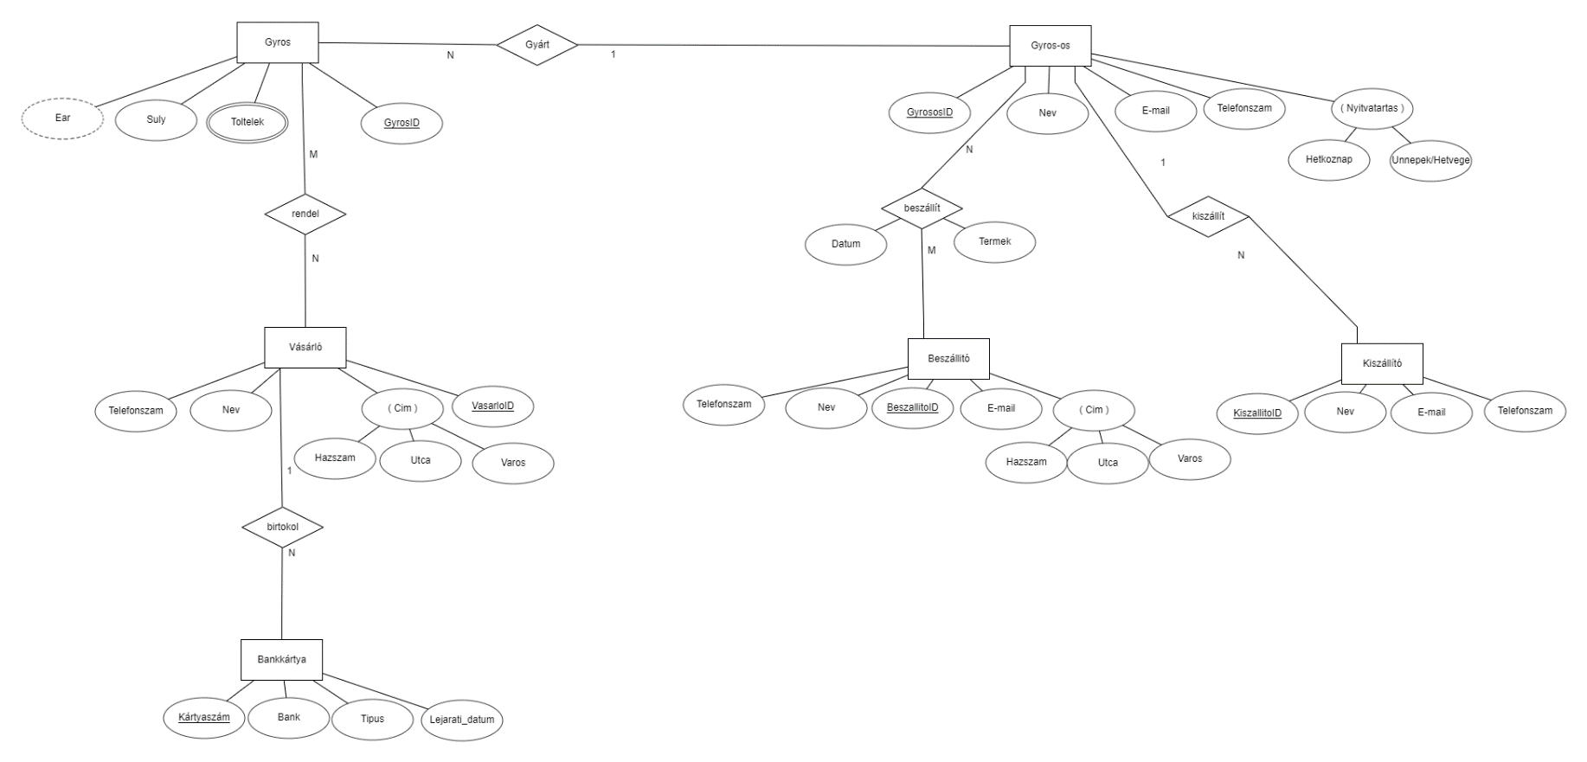
Leírás:
A gyorséttermünk Gyros-os tipusú, nevét attribútumként tárolja. Egy Gyros-os több Kiszállítót (futár) is alkalmaz viszont egy futár csak egy Gyros-osnak dolgozik. Egy Gyrososnak több Beszállítója is lehet valamint egy Beszállító több Gyros-osnak is szállíthat, ennek a kapcsolatnak van Datum es Termek adattagja. Egy Gyros-os gyárt többféle Gyros-t is, ennek az egyednek van származtatott és többértékű attribútuma is. Több vásárló rendelhet egy féle Gyros-t, valamint egy vásárló többféle Gyros-t is rendelhet. Vásárlók rendelkezhetenek több Bankkártyával, viszont egy Bankkártyához csak egy Vásárló tartozik.

ER modell konvertálása XDM modellre:

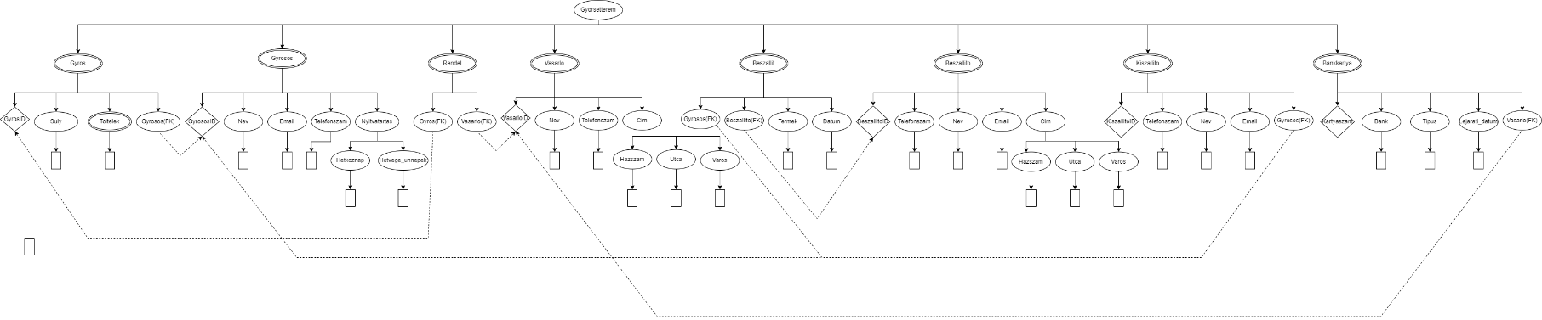
Duplakarikázással jelöltem a többértékű attribútumokat.

XDM alapján elkészített XML:
<?xml version="1.0" encoding="UTF-8"?>

<Gyorsetterem xsi:noNamespaceSchemaLocation="XMLSchemaXUE9MH.xsd"
xmlns:xsi="http://www.w3.org/2001/XMLSchema-instance">
<Gyros>
<GyrosID>1</GyrosID>
<Suly>250</Suly>
<Toltelek>Minden_Csipos</Toltelek>
<GyrososFK>1</GyrososFK>
</Gyros>
<Gyros>
<GyrosID>2</GyrosID>
<Suly>500</Suly>
<Toltelek>Minden</Toltelek>
<GyrososFK>1</GyrososFK>
</Gyros>
<Gyrosos>
<GyrososID>1</GyrososID>
<Nev>Hammas</Nev>
<Email>hammas@hesbollah.allah</Email>
<Telefonszam>0608449860</Telefonszam>
<Nyitvatartas>
<Hetkoznap>0820</Hetkoznap>
<Hetvege_unnepek>1116</Hetvege_unnepek>
</Nyitvatartas>
</Gyrosos>
<Rendel>
<GyrosFK>1</GyrosFK>
<VasarloFK>1</VasarloFK>
</Rendel>
<Vasarlo>
<VasarloID>1</VasarloID>
<Nev>Simon Daniel</Nev>
<Telefonszam>0905338642</Telefonszam>
<Cim>
<Hazszam>23</Hazszam>
<Utca>Egyetem ut</Utca>
<Varos>Miskolc</Varos>
</Cim>
</Vasarlo>
<Beszallit>
<GyrososFK>1</GyrososFK>
<BeszallitoFK>1</BeszallitoFK>
<Termek>Hus</Termek>
<Datum>2021-12-23</Datum>
</Beszallit>
<Beszallito>
<BeszallitoID>1</BeszallitoID>
<Nev>Mucsen-ducsen</Nev>
<Email>muchen@duchen.ak</Email>
<Telefonszam>0756354789</Telefonszam>
<Cim>
<Hazszam>12</Hazszam>
<Utca>Hajnal</Utca>
<Varos>Debrecen</Varos>
</Cim>
</Beszallito>
<Kiszallito>
<KiszallitoID>1</KiszallitoID>
<Nev>Nagy Sanyi</Nev>
<Email>sanyi.nagy@gmail.com</Email>
<Telefonszam>0514654254</Telefonszam>
<GyrososFK>1</GyrososFK>
</Kiszallito>
<Bankkartya>
<Kartyaszam></Kartyaszam>
<Bank></Bank>
<Tipus>Visa</Tipus>
<Lejarati_datum></Lejarati_datum>
<VasarloFK>1</VasarloFK>
</Bankkartya>
<Bankkartya>
<Kartyaszam></Kartyaszam>
<Bank></Bank>
<Tipus>Master Card</Tipus>
<Lejarati_datum></Lejarati_datum>
<VasarloFK>1</VasarloFK>
</Bankkartya>
</Gyorsetterem>

XMLSchema az XML alapján
<?xml version="1.0" encoding="utf-8" ?>
<xs:schema xmlns:xs="http://www.w3.org/2001/XMLSchema"
elementFormDefault="qualified" attributeFormDefault="qualified">
<xs:element name="Gyorsetterem" type="gyorsetteremType">
<xs:key name="GyrosPK">
<xs:selector xpath="Gyros" />
<xs:field xpath="GyrosID" />
</xs:key>
<xs:key name="GyrososPK">
<xs:selector xpath="Gyrosos" />
<xs:field xpath="GyrososID" />
</xs:key>
<xs:key name="VasarloPK">
<xs:selector xpath="Vasarlo" />
<xs:field xpath="VasarloID" />
</xs:key>
<xs:key name="BeszallitoPK">
<xs:selector xpath="Beszallito" />
<xs:field xpath="BeszallitoID" />
</xs:key>
<xs:key name="KiszallitoPK">
<xs:selector xpath="Kiszallito" />
<xs:field xpath="KiszallitoID" />
</xs:key>
<xs:key name="BankkartyaPK">
<xs:selector xpath="Bankkartya" />
<xs:field xpath="Kartyaszam" />
</xs:key>
<xs:keyref refer="GyrososPK" name="GyrosGyartojaFK">
<xs:selector xpath="Gyros" />
<xs:field xpath="GyrososFK" />
</xs:keyref>
<xs:keyref refer="VasarloPK" name="BankkartyaTulajFK">
<xs:selector xpath="Bankkartya" />
<xs:field xpath="VasarloFK" />
</xs:keyref>
<xs:keyref refer="GyrososPK" name="kiszallitoGyrososFK">
<xs:selector xpath="Kiszallito" />
<xs:field xpath="GyrososFK" />
</xs:keyref>
<xs:keyref refer="GyrosPK" name="vasarloGyrosaFK">
<xs:selector xpath="Rendel" />
<xs:field xpath="GyrosFK" />
</xs:keyref>
<xs:keyref refer="VasarloPK" name="gyrosVasarloFK">
<xs:selector xpath="Rendel" />
<xs:field xpath="VasarloFK" />
</xs:keyref>
<xs:keyref refer="BeszallitoPK" name="gyrososBeszallitottolFK">
<xs:selector xpath="Beszallit" />
<xs:field xpath="BeszallitoFK" />
</xs:keyref>
<xs:keyref refer="GyrososPK" name="beszallitoGyrososnakFK">
<xs:selector xpath="Beszallit" />
<xs:field xpath="GyrososFK" />
</xs:keyref>
</xs:element>

<xs:complexType name="gyorsetteremType">
<xs:sequence>
<xs:element name="Gyros" type="gyrosType" minOccurs="0" maxOccurs="unbounded"/>
<xs:element name="Gyrosos" type="gyrososType" minOccurs="0" maxOccurs="unbounded"/>
<xs:element name="Rendel" type="rendelType" minOccurs="0" maxOccurs="unbounded"/>
<xs:element name="Vasarlo" type="vasarloType" minOccurs="0" maxOccurs="unbounded"/>
<xs:element name="Beszallit" type="beszallitType" minOccurs="0" maxOccurs="unbounded"/>
<xs:element name="Beszallito" type="beszallitoType" minOccurs="0" maxOccurs="unbounded"/>
<xs:element name="Kiszallito" type="kiszallitoType" minOccurs="0" maxOccurs="unbounded"/>
<xs:element name="Bankkartya" type="bankkartyaType" minOccurs="0" maxOccurs="unbounded"/>
</xs:sequence>
</xs:complexType>

<xs:complexType name="gyrosType">
<xs:sequence>
<xs:element name="GyrosID" type="xs:integer"/>
<xs:element name="Suly" type="xs:integer"/>
<xs:element name="Toltelek" type="xs:string" maxOccurs="unbounded"/>
<xs:element name="GyrososFK" type="xs:integer"/>
</xs:sequence>
</xs:complexType>
<xs:complexType name="gyrososType">
<xs:sequence>
<xs:element name="GyrososID" type="xs:integer"/>
<xs:element name="Nev" type="xs:string"/>
<xs:element name="Email" type="xs:string"/>
<xs:element name="Telefonszam" type="xs:string"/>
<xs:element name="Nyitvatartas" type="nyitvatartasType"/>
</xs:sequence>
</xs:complexType>

<xs:complexType name="nyitvatartasType">
<xs:sequence>
<xs:element name="Hetkoznap" type="xs:integer"/>
<xs:element name="Hetvege_unnepek" type="xs:integer"/>
</xs:sequence>
</xs:complexType>

<xs:complexType name="rendelType">
<xs:sequence>
<xs:element name="GyrosFK" type="xs:integer"/>
<xs:element name="VasarloFK" type="xs:integer"/>
</xs:sequence>
</xs:complexType>

<xs:complexType name="vasarloType">
<xs:sequence>
<xs:element name="VasarloID" type="xs:integer"/>
<xs:element name="Nev" type="xs:string"/>
<xs:element name="Telefonszam" type="xs:string"/>
<xs:element name="Cim" type="cimType"/>
</xs:sequence>
</xs:complexType>

<xs:complexType name="cimType">
<xs:sequence>
<xs:element name="Hazszam" type="xs:integer"/>
<xs:element name="Utca" type="xs:string"/>
<xs:element name="Varos" type="xs:string"/>
</xs:sequence>
</xs:complexType>

<xs:complexType name="beszallitType">
<xs:sequence>
<xs:element name="GyrososFK" type="xs:integer"/>
<xs:element name="BeszallitoFK" type="xs:integer"/>
<xs:element name="Termek" type="xs:string"/>
<xs:element name="Datum" type="xs:date"/>
</xs:sequence>
</xs:complexType>

<xs:complexType name="beszallitoType">
<xs:sequence>
<xs:element name="BeszallitoID" type="xs:integer"/>
<xs:element name="Nev" type="xs:string"/>
<xs:element name="Email" type="xs:string"/>
<xs:element name="Telefonszam" type="xs:string"/>
<xs:element name="Cim" type="cimType"/>
</xs:sequence>
</xs:complexType>

<xs:complexType name="kiszallitoType">
<xs:sequence>
<xs:element name="KiszallitoID" type="xs:integer"/>
<xs:element name="Nev" type="xs:string"/>
<xs:element name="Email" type="xs:string"/>
<xs:element name="Telefonszam" type="xs:string"/>
<xs:element name="GyrososFK" type="xs:integer"/>
</xs:sequence>
</xs:complexType>

<xs:complexType name="bankkartyaType">
<xs:sequence>
<xs:element name="Kartyaszam" type="xs:integer"/>
<xs:element name="Bank" type="xs:string"/>
<xs:element name="Tipus" type="xs:string"/>
<xs:element name="Lejarati_datum" type="xs:string"/>
<xs:element name="VasarloFK" type="xs:integer"/>
</xs:sequence>
</xs:complexType>
</xs:schema>
2. Feladat:

